2013/2014 EĞİTİM ÖĞRETİM YILI KOCATEPE ORTAOKULU FEN VE TEKNOLOJİ DERSİ 7.SINIF 1.DÖNEM 3.YAZILI (ORTAK SINAV)
Adı Soyadı : No: Sınıfı:
1.  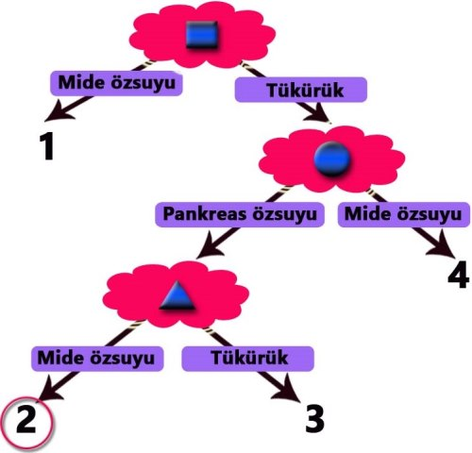  Yukarıdaki şemada sembollerle gösterilen yerlere yerleştirilen besinleri sindiren salgılar takip edildiğinde 2.çıkışa ulaşılıyor.  Buna göre sembollerle gösterilen yerlere aşağıdakilerden hangisi yazılamaz?  A) ceviz ; balık  B) makarna ; zeytin  C) ekmek ; tavuk  D) patates ; çikolata  2.  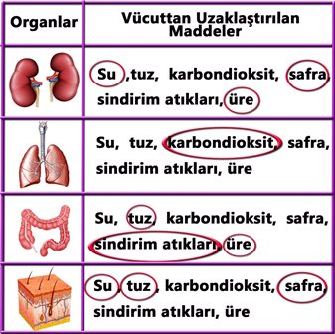  Banu etkinlikte resmi verilen organ tarafından vücuttan uzaklaştırılan maddeleri işaretliyor.  Buna göre Banu kaç tanesini doğru işaretlemiştir?  A) 10 B) 8 C) 6 D) 5  5.  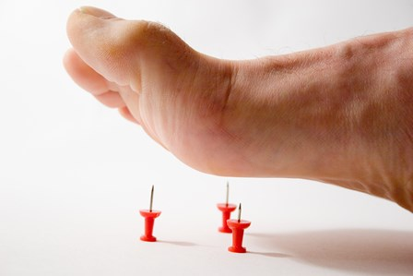  Yukarıdaki olayı yaşayan Mehmet’in vücudundaki mesaj iletimi sırasında gerçekleşen olaylardan hangisi 2.sırada olur?  A) Uyarılar, sinirler ile omuriliğe uyartı mesajı şeklinde taşınır.  B) Uyarılar duyu organında bulunan özel hücrelerle alınır.  C) Cevap, sinirler aracılığıyla organlara iletilerek tepki verilir.  D) Uyartı omurilikte değerlendirilir ve cevap oluşur.  6.  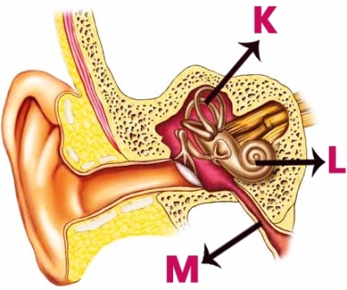  Öğretmen yukarıdaki gibi kulağın yapısını gösteren resmi duvara asıyor.  Buna göre K,L,M yapılarının görevlerini öğrencilerine sorduğunda öğrenciler hangisindeki gibi cevap verirse doğru olur?  Kulak zarına Dengeyi İşitmeyi  uygulanan basıncı sağlar sağlar  dengeler  A) M L K  B) L M K  C) L K M  D) M K L  7. 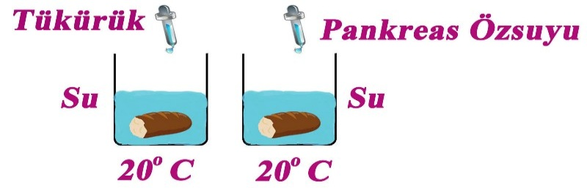  Yukarıdaki deneyi hazırlayan Merve deneyin sonucunda aşağıdakilerden hangisine ulaşabilir?  A) Sıcaklık kimyasal sindirimi hızlandırır.  B) Enzim çeşidi kimyasal sindirimi etkiler.  C) Mekanik sindirim kimyasal sindirimi hızlandırır.  D)Ortamda su olmazsa enzimler sindirim yapamaz.  11.  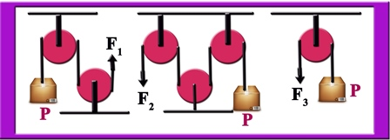  Şekildeki düzenekleri kurup kutuyu dengeleyen kuvveti gözlemleyen Zeynep, yaptığı bu etkinliğin sonucunda aşağıdakilerden hangisini çıkarır?  A) Kuvvetten kazanç oranında yoldan kayıp vardır.  B) Kuvvet kazancı, makara sayısına bağlıdır.  C) Sabit makaraların sayısının artması sadece uygulanan kuvvetin yönünün değişmesini sağlar.  D) Basit makineler işten de kazandırabilir.  12.  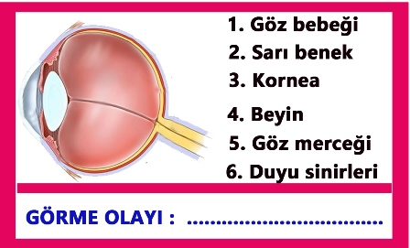  Yukarıda görme olayı ile ilgili bir etkinlik verilmiştir. Baran görme olayının gerçekleşmesi için uyarının geçtiği yapıları sıralayacaktır.  Buna göre Baran hangi seçenekteki gibi sıralarsa doğru olur?  A) 3-1-5-2-6-4 B) 3-1-5-2-4-6  C) 3-1-2-5-4-6 D) 4-6-3-1-5-2  13.  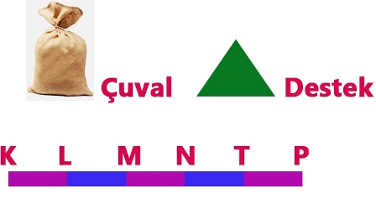  Çuvalı en küçük kuvveti uygulayarak kaldırmak isteyen Ramazan, çuvalı, desteği ve kuvveti hangi noktalara yerleştirmelidir?  Çuval Destek Kuvvet  A) K L M  B) K L P  C) K T M  D) L M N  16. İnşaat mühendisi olan Hasan, binaya malzemeleri aynı anda çıkaracak bir sistem kurmak istiyor.  Buna göre Hasan aşağıdaki sistemlerden hangisiyle bütün yükleri binanın üst katına aynı anda çıkarabilir?  A)  B)  C)  D)  17.  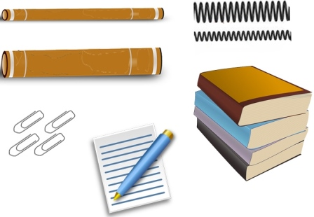  Eren yukarıdaki malzemeleri kullanarak yaptığı dinamometrelerle aşağıdakilerden hangilerini gözlemleyebilir? (yaylar aynı cins ve boydadır.)  1. Yaya uygulanan kuvvet arttıkça yaydaki uzama miktarı artar.  2. Yayın boyu değiştikçe yayın uzama miktarı değişiri.  3. Yayın kalınlığı arttıkça uzama miktarı azalır.  4. Yayın cinsi yayın esnekliğini etkiler.  A) 2-4 B) 2-3 C) 1-3 D) 1-3-4 | 3.  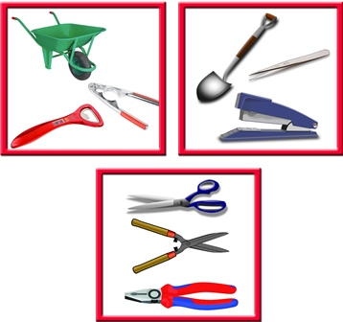  Yukarıda günlük hayatta kullandığımız kaldıraçları gruplandıran Beyza, gruplara aşağıdaki isimlerden hangisini veremez?  A) Desteğin ortada olduğu kaldıraçlar  B) Kuvvetten ve yoldan kazanç sağlamayan kaldıraçlar  C) Yükün ortada olduğu kaldıraçlar  D) Kuvvetten kayıp sağlayan kaldıraçlar  4.  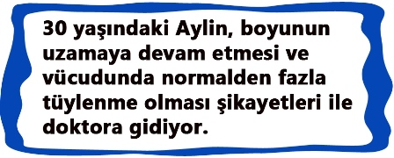  Yapılan tahliller sonucunda aşağıdakilerden hangisinde işaretlenen iç salgı bezleri ile ilgili Aylin’in sorunu olduğu tespit edilir?  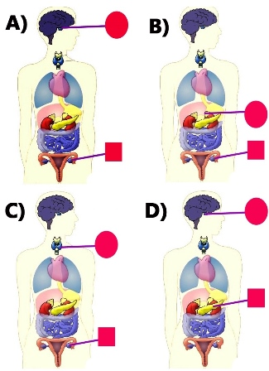  8.  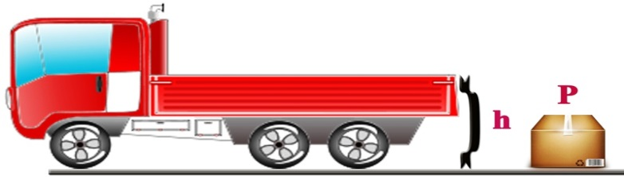  Aslan kutuyu farklı kuvvetler uygulayarak kamyonun kasasına taşımak istiyor. Bunun için aşağıdaki kalasları kullanarak eğik düzlem yapıyor.  Buna göre Aslan’ın uyguladığı kuvvetler arasındaki ilişki hangisinde doğru verilmiştir?  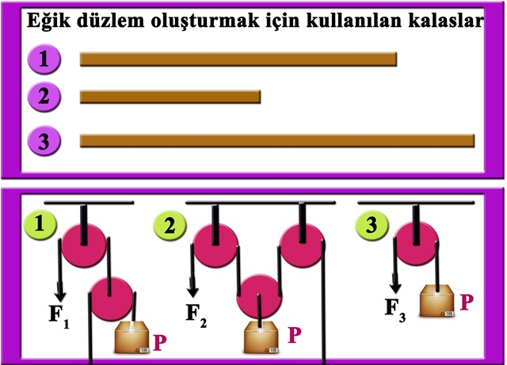  A) 3> 1 > 2 B) 1 > 2 >3  C) 2> 3 > 1 D) 2> 1 > 3  9.  Yukarıdan serbest bırakılan cismin L noktasından K noktasına ulaşana kadar dört farklı anda potansiyel (PE) ve kinetik enerji (KE) grafikleri çizilmiştir.  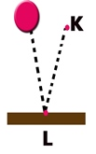Buna göre cismin hareketi süresinde grafiklerin ilkten sona sıralanışı aşağıdakilerden hangisindeki gibi olur? (Ortamın sürtünmesiz olduğu düşünülecektir.)  A) 3-2-4-1 B) 2- 4-1-3  C) 2-4-3-1 D) 4-3-1-2  10.  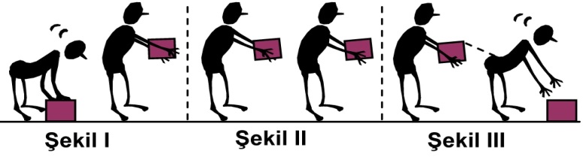  Yukarıdaki davranışları yapan kişi için aşağıdakilerden hangisi doğrudur?  A) I. ve III. Şekilde iş yapmıştır.  B) Sadece II. şekilde yerçekimine karşı iş yapmıştır.  C) II. şekilde yaptığı iş daha büyüktür.  D) Üç şekilde de yerçekimine karşı iş yapmıştır.  14.Yanda bir topun hareketi sırasında sahip olduğu potansiyel, kinetik ve mekanik enerji verilmiştir.  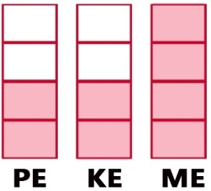  Buna göre topun bulunduğu yer aşağıdakilerden hangisinde doğru verilmiştir? (Topun izlediği yol eşit bölmelere ayrılmıştır.)  ( PE: potansiyel enerji, KE: Kinetik enerji, ME: Mekanik enerji )  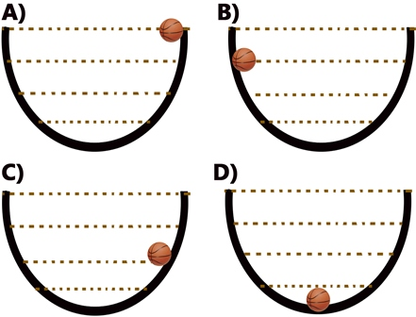  15.  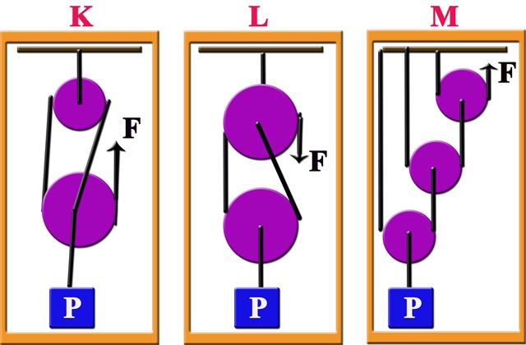  Yukarıda makaralardan oluşan K,L,M sistemleri verilmiştir.  Bu sistemlerde P yüklerinin 1 m yükselebilmesi için kuvvetin uygulandığı ipin kaç m çekilmesi gerekir?  A) K: 3 B) K: 2  L: 2 L: 8  M: 10 M: 6  C) K: 2 D) K: 3  L: 3 L: 2  M: 8 M: 8  18.Aslıhan yaptığı deneyde denge durumundaki yayın ucuna önce 10 N sonra 20N luk cisimler asarak yaylardaki uzamaları şekildeki gibi ölçüyor.  Buna göre aşağıdaki grafiklerden hangisi doğrudur?  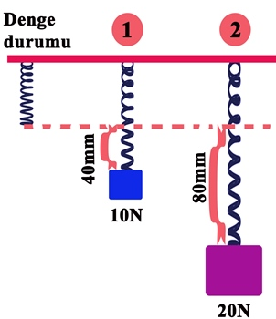  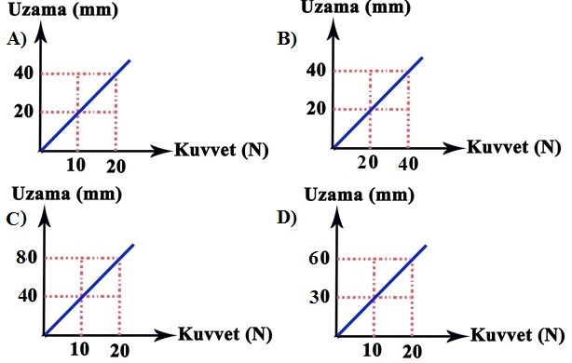  19.  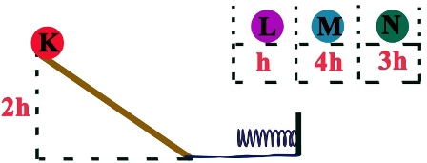  Şekilde verilen sistemde çubuğun 2h yüksekliği değiştirilerek K,L,M,N özdeş bilyeleri serbest bırakılıyor.  Buna göre hangi bilye yayı diğerlerinden daha az sıkıştırır?  A) K B) L C) M D) N  20.  Serhat’ın resimde yaptığı iş ile aşağıdaki resimde numaralandırılmış bölümlerden hangilerinde yaptığı iş aynıdır?  A) 2-3-4 B) 2-4-5  C) 1-2-5 D) 1-3-5  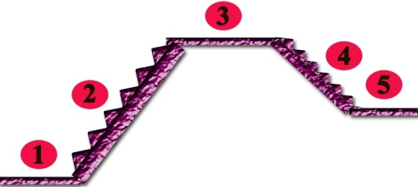  Başarılar dileriz.  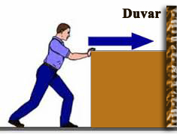  Sinem YANIK Aysu PEKGÖZ  Fen ve Teknoloji Öğretmenleri

